BRICOLAGES DE PÂQUES POUR ENFANTS
Idée 1 : Il est ressuscité !
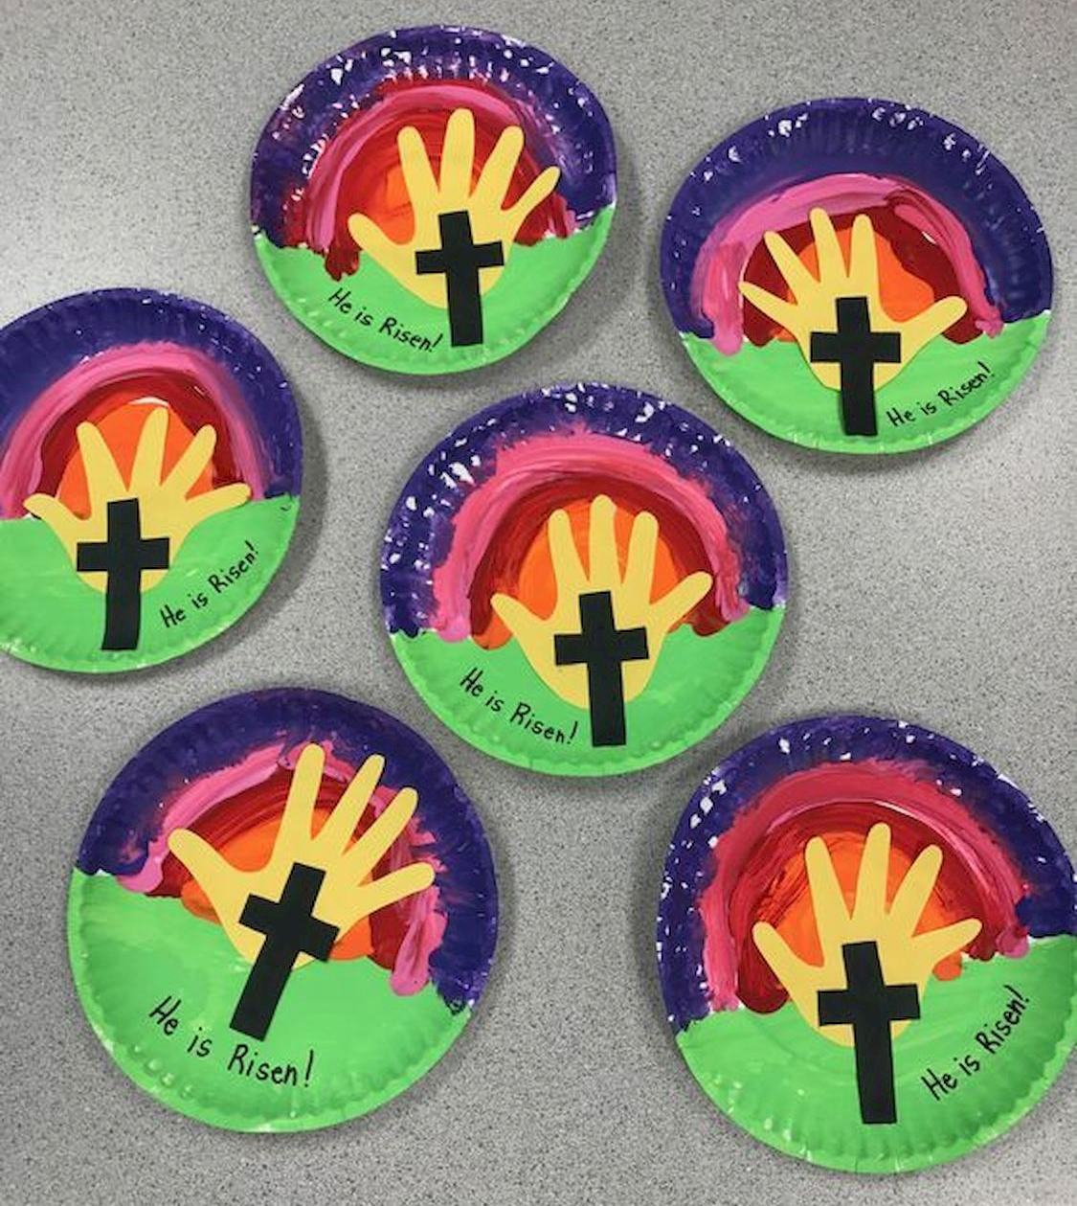
Matériel :
- assiettes en papier blanches
- feuille jaune, feuille noir
- marqueur, crayon, ciseaux, colle, peinture en différentes couleurs, pinceaux
Avec un crayon, trace le contour de ta main sur la feuille jaune et découpe ce dessin.
Dessine une croix sur la feuille noire et découpe-la.
Peins l’assiette : la moitié basse en vert et la moitié haute comme un arc-en-ciel. Laisse sécher.
Colle la main découpée au milieu de l’assiette, et colle la croix découpée sur la paume de la main.
Avec un marqueur, écris « Il est ressuscité ! »sur l’assiette.
Car Jésus est mort sur la croix pour nos péchés, mais Il est également ressuscité le troisième jour. Il a vaincu la mort. Pour nous aussi, c’est une nouvelle jour, une nouvelle vie avec Lui.
Source : https://nl.pinterest.com/pin/771663717391614515/ (consulté en avril 2020)
Idée 2 : Des clous et une croix
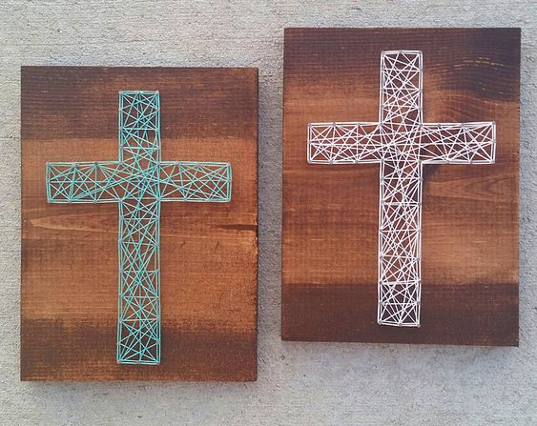 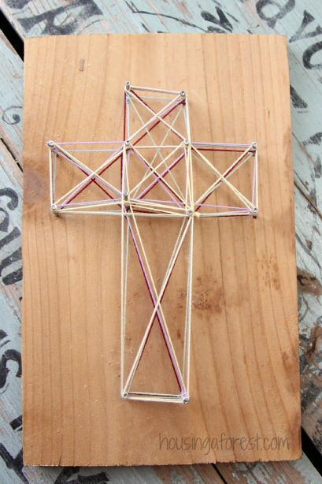
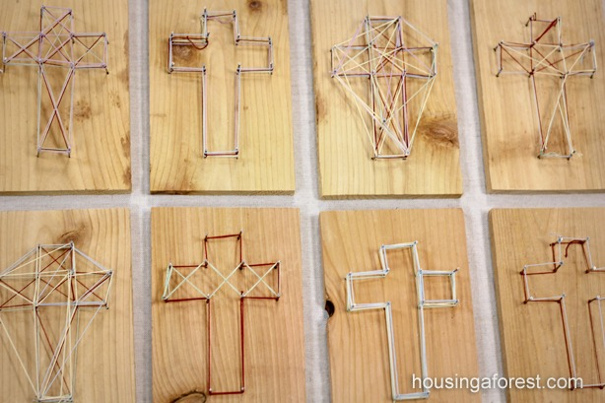 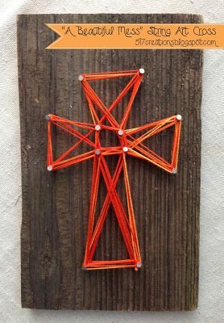
matériel :
- une planche en bois
- des clous
- des fils à broder (ou à tricoter), éventuellement en différentes couleurs
- le modèle de la croix en papier
- marteau, scotch
Mets le modèle de la croix sur la planche. Attache-le avec du scotch pour éviter que le modèle ne bouge.
Avec le marteau, pose des clous sur les points indiqués. Les clous ne doivent plus pouvoir bouger.
Enlève le modèle.
Attache un bout de ton fil à l’un des clous, fais un bon nœud.
Dirige maintenant ton fil vers un autre clou, fais le tour de ce clou avec ton fil et dirige-le vers un troisième clou. Continue à broder de la même manière. Sois créatif !(voir photos) Il faut que le fil soit toujours bien tendu pour obtenir un beau résultat. Quand tu veux changer de couleur ou quand tu as fini, attache ton fil à un clou avec un nœud.
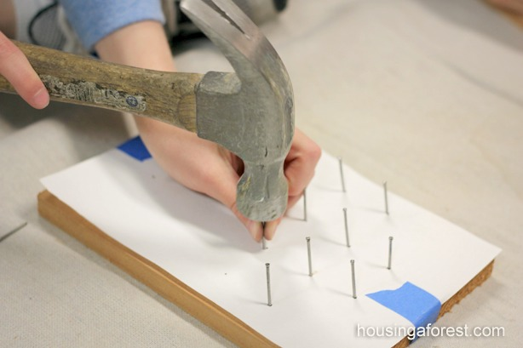 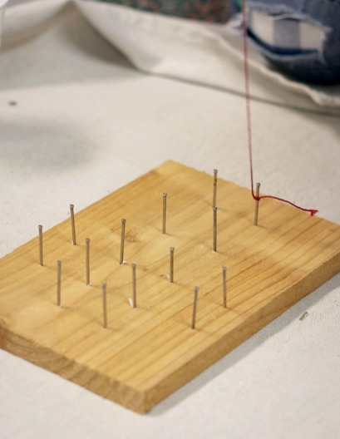 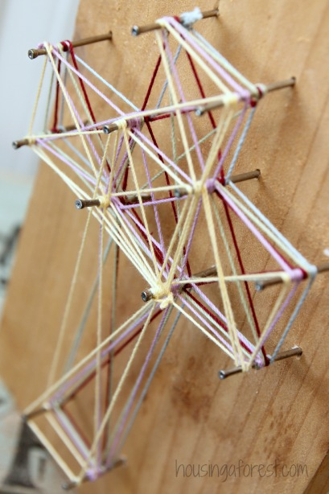

Sources :
http://www.housingaforest.com/string-art-easter-cross/
https://nl.pinterest.com/pin/461830136764353472/
https://nl.pinterest.com/pin/469641067385812806/
https://nl.pinterest.com/pin/115334440430198715/
https://nl.pinterest.com/pin/199847302199574961/
(Consulté en avril 2020)
Modèle 1
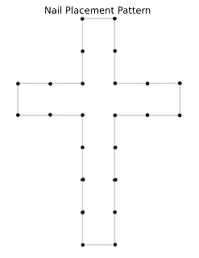

Modèle 2
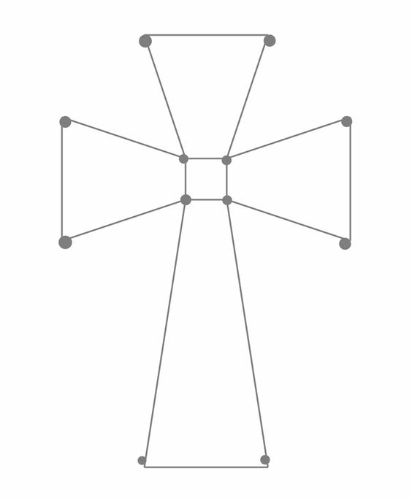

Idée 3 :Croix lumineuse
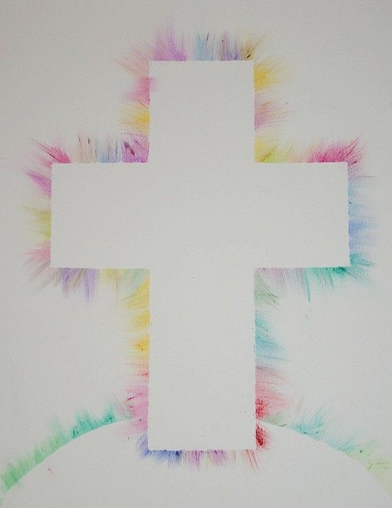 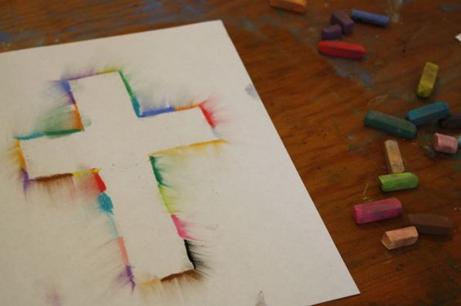
Matériel :
- feuille blanche
- carton (recycle !)
- craies en différentes couleurs
- ciseaux, crayon
Dessine le modèle d’une croix sur le carton et découpe-le. (À la fin, tu jettes ce modèle, donc utilise du carton recyclé !)
Avec les craies, colorie les bords de ce modèle. Sois généreux.
Pose le modèle sur la feuille blanche (côté colorié visible) et ne le fais plus bouger.
Avec tes doigts, efface le crayon vers l’extérieur du modèle de la croix.
Enlève le modèle.
Dessine le modèle d’une colline sur le carton et découpe-le.
Avec les craies, colorie les bords de ce modèle. Sois généreux.
Pose le modèle sur ton dessin de la croix, là où tu veux faire la colline (côté colorié visible) et ne le fais plus bouger.
Avec tes doigts, efface le crayon vers l’extérieur du modèle de la colline. Enlève le modèle.
(Éventuellement, décore ou colorie le reste de la feuille.)
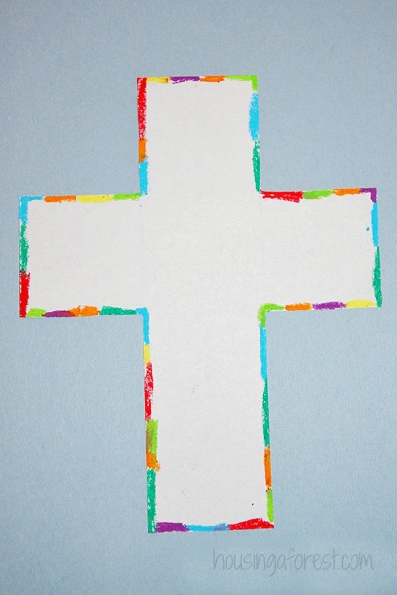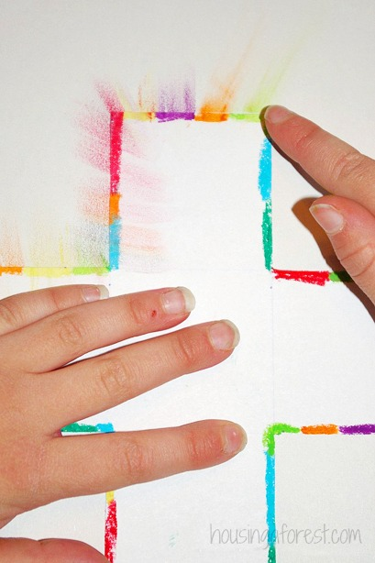
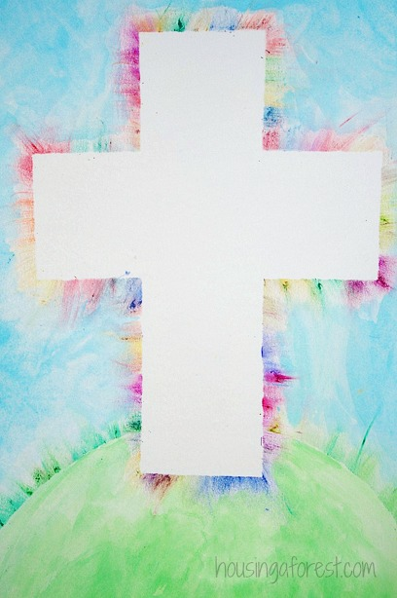

Sources :
http://www.housingaforest.com/colorful-light-ray-cross/
https://nl.pinterest.com/pin/771663717391614450/
https://nl.pinterest.com/pin/771663717391614457/
https://www.pinterest.fr/pin/151222499968925012/
(Consulté en avril 2020)
Modèle croix
